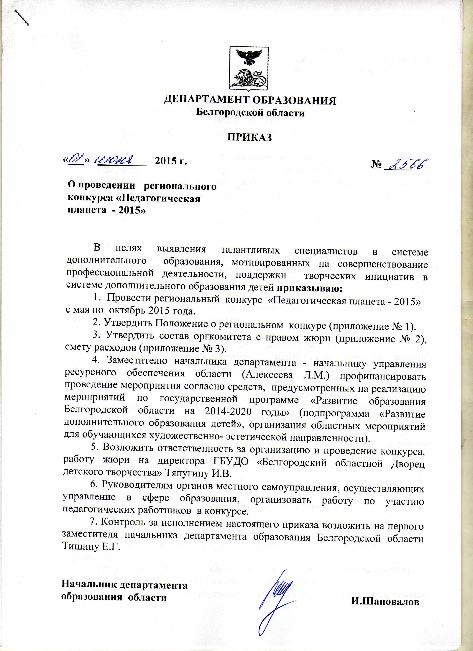

Приложение №1
к приказу департамента образования
Белгородской области
от «01» июня 2015 г. № 2566

ПОЛОЖЕНИЕ
регионального конкурса «Педагогическсая планета»

1. Общие положения
Настоящее Положение определяет организационные основы, порядок проведения и систему оценки результатов регионального конкурса работников образовательных организаций в сфере дополнительного образования «Педагогическсая планета» (далее – Конкурс).
Организатором конкурса является департамент образования Белгородской области.
Цель:

- повышение профессиональной компетенции педагогических работников, авторитета, статуса педагогических работников, обеспечивающих воспитание детей.
Задачи:
- выявление и поддержка талантливых педагогов, создание условий для раскрытия их творческого потенциала;
- стимулирование дальнейшего профессионального роста педагогических работников образовательных организаций;
- пропаганда и распространение новых педагогических методик, технологий в области творческого развития личности ребенка;
- обновление содержания и технологий творческой деятельности в образовательных организациях с учетом региональных особенностей, социокультурной среды, традиционного и инновационного опыта, достижений современной педагогической науки.
- Участники Конкурса
К участию в Конкурсе приглашаются авторы методических разработок, педагогические работники организаций дополнительного образования.
Участие может быть индивидуальным, а также совместным (не более трех участников).
- Порядок проведения Конкурса
Конкурс проводится в 2 этапа:
I этап: с 29 мая по 11 сентября 2015 г. – муниципальные конкурсы;
II этап: с 14 сентября по 10 октября 2015г. - региональный этап конкурса.
На региональный этап Конкурса предоставляются работы победителей муниципального конкурса (не более 3 от территории).
Для участия в Конкурсе необходимо до 11 сентября 2015 года предоставить:

- заявку за подписью руководителя муниципального органа управления образованием (приложение № 1);
- методические материалы (в распечатаном и электронном вариантах) по адресу: г. Белгород, ул. Горького, д. 26 а, каб. № 44, ГБУДО «Белгородский областной Дворец детского творчества».
На Конкурс не принимаются материалы, не соответствующие требованиям данного Положения и ранее представлявшиеся на областные конкурсы.
Контактные телефоны: 8 (4722) 55-92-54,
E-mail: belobldvorec@mail.ru, ответственная Бондарь Алина Анатольевна.
- Конкурс проводится по следующим номинациям:
- Методическая разработка занятия в системе дополнительного образования с использованием современных педагогических технологий (художественной, социально-педагогической неправленностей).
- Методическая разработка воспитательного мероприятия в системе дополнительного образования.
- Педагогический проект в системе дополнительного образования.
- Разработка творческой программы (концерта, торжественного мероприятия), посвященной Дню учителя.
5.Требования к оформлению работ.
Требования к оформлению текста: поля: 3 см слева, 1,5 см справа, 2 см сверху и снизу; Шрифт текста - Times New Roman, 14 кегель; одинарный интервал. Текст может содержать иллюстрированные материалы, графические приложения. Рисунки, таблицы, иллюстрации и т.д. должны быть пронумерованы.
Все файлы, относящиеся к одной методической разработке (титульный лист, содержание методической разработки, приложения), должны быть представлены одним архивом.
Конкурсные материалы должны соответствовать современным тенденциям развития образования и воспитания, иметь педагогический характер, не противоречить общепризнанным научным закономерностям, фактам, этическим нормам и законодательству Российской Федерации.
5.1.Требования и рекомендации к оформлению конкурсных методических разработок
Методическая разработка - это пособие, раскрывающее формы, средства, методы обучения, элементы современных педагогических технологий или сами технологии обучения и воспитания применительно к конкретной теме занятия, воспитательному мероприятию.
Объем методической разработки должен составлять не более 10 страниц печатного текста.
Структура методической разработки:

1. Титульный лист с указанием названия, темы методической работки, информации об авторе.
2. Оглавление (указываются разделы методической разработки, номера страниц).
3. Введение – раскрывается проблема, которой посвящается методическая разработка, обосновывается актуальность темы, определяются особенности содержания. Объем введения – 1-2 страницы печатного текста.
4. Основная часть.
4.1. Требования к методической разработке занятия:
- цели занятия;
- план занятия (с указанием форм, методов, используемых педагогических технологий, межпредметных и метапредметных связей, требований к знаниям учащихся по итогам занятия);
- методические рекомендации по подготовке и проведению занятия;
- материально-техническое обеспечение содержания занятия;
- приложения.
4.2. Требования к методической разработке воспитательного мероприятия:
- цели мероприятия;
- сценарий воспитательного мероприятия;
- методические рекомендации по подготовке и проведению воспитательного мероприятия для педагогов и детей;
- требования к месту проведения мероприятия;
- материально-техническое обеспечение мероприятия;
- приложения.
5. Заключение.
6. Список использованной литературы должен быть составлен в алфавитном порядке и содержать библиографические данные.
5.2.Требования и рекомендации к оформлению
педагогического проекта
Объем проекта должен составлять не более 30 страниц печатного текста. Структура проекта:
1.Титульный лист конкурсной работы должен содержать: наименование образовательного учреждения, наименование работы, номинацию, Ф.И.О. должность автора (авторов), сведения о научном руководителе /консультанте/, если таковой имеется), город (населенный пункт) и год разработки проекта.
2. Содержание проекта (краткая аннотация: указание структурных компонентов и нумерации страниц).
3. Обоснование актуальности проекта (анализ реальной образовательной ситуации; выявление конкретной проблемы).
4. Цель и задачи проекта.
5. Теоретическая база проекта (раскрытие основных теоретических положений, послуживших концептуальным основанием проектной идеи, на

основе анализа научно-методической и психолого-педагогической литературы, результатов ранее проведенных исследований педагогической практики).
6.Подходы, принципы и методы реализации проекта.
7.Описание содержания проектной деятельности.
8.Указание сроков и этапов реализации проекта.
9.Ожидаемые результаты.
10.Календарный план или график выполнения.
11.Критерии и показатели, по которым будет определяться эффективность реализации проекта.
12. Описание основных видов ресурсов.
13.Предполагаемый состав участников проекта.
14.Список использованной литературы.
15.Приложения (если таковые есть).

6. Критерии оценки конкурсных материалов
- Содержательное наполнение, структурированность материала (цель, задачи, дидактическая составляющая).
- Авторский характер материала, соответствие условиям конкурса.
- Умение анализировать, обобщать и представлять главные идеи своей профессиональной деятельности.
- Неординарность и глубина педагогического мышления.
- Актуальность, новизна методической разработки.
- Степень соответствия тенденциям развития образования, научность, логическая последовательность.
- Профессиональная компетентность в сфере психологии и педагогики (владение современными педагогическими и психологическими технологиями).
- Технические требования, культура составления и оформления работы.
- Наличие источников (список литературы, интернет ресурсы).
При определении степени соответствия конкурсной работы каждому критерию используется пятибалльная система оценки. Общая оценка складывается из баллов по каждому критерию.

7. Награждение победителей

Авторы работ, которые получили высшую оценку жюри в своей номинации, награждаются дипломами департамента образования Белгородской области (1-ой, 2-ой, 3-ей степени).
Жюри оставляет за собой право отметить новаторскую работу отдельных участников специальными дипломами.

Приложение
к положению 1

Заявка на участие
в региональном конкурсе
«Педагогическсая планета -2015»

Район/город ________
Учреждение, представляющее материалы на конкурс
Контактный телефон, электронный адрес учреждения
Конкурсная номинация______________________________________________
ФИО авторов (полностью)
Контактный телефон

Подпись руководителя органа управления образованием:_________
Дата
Печать

Приложение №2
к приказу департамента образования
Белгородской области
от «01» июня 2015г. № 2566

Состав оргкомитета с правом жюри
регионального конкурса
«Педагогическсая планета -2015»

Тишина  Елена  Григорьевна | первый заместитель начальника департамента образования Белгородской области, Почётный работник общего образования РФ  ( председатель оргкомитета)
Богун  Анна  Борисовна | заведующая центром воспитания и дополнительного образования детей ОГАОУ ДПО «Белгородский институт развития образования», Отличник народного просвещения РФ ( председатель жюри)
Тяпугина  Инна  Валентиновна | директор, методист ГБУДО «Белгородский областной Дворец детского творчества», Почётный работник общего образования РФ
Бондарь  Алина Анатольевна | заместитель директора по научно- методической работе, педагог доп. образования ГБУДО «Белгородский областной Дворец детского творчества», Почётный работник общего образования РФ
Никулина  Вера  Ивановна | педагог- организатор МБОУ«Средняя общеобразовательная школа №41»  г. Белгорода, Отличник народного просвещения, Заслуженный учитель РФ
Скрыпникова Татьяна Владимировна | заведующая отделом информационных технологий, педагог доп. образования ГБУДО «Белгородский областной Дворец детского творчества»
Коваль  Светлана Владимировна | методист, педагог доп. образования ГБУДО «Белгородский областной Дворец детского творчества»

